PRAKTIKUM 10

Binary Tree Traversal (In-order, Pre-order, Post-order)
Nama: Syahrul Hidayatullah
NIM: J0403251145
Kelas: (A/P2)

- Kode Program
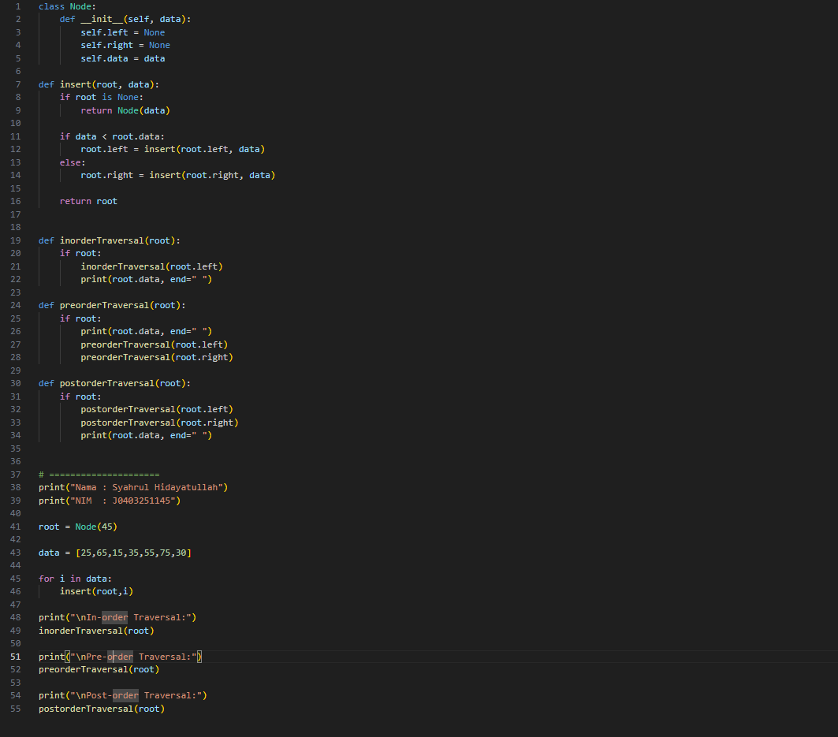
- Hasil Program
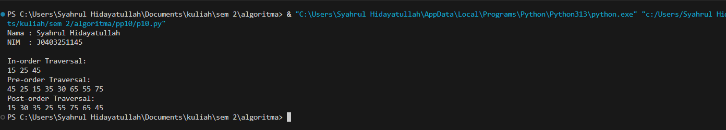

- Hasil Traversal
In-order Traversal: 15, 25, 30, 35, 45, 55, 65, 75
Pre-order Traversal: 45, 25, 15, 35, 30, 65, 55, 75
Post-order Traversal: 15, 30, 35, 25, 55, 75, 65, 45

- Penjelasan
a. Perbedaan Ketiga Traversal
In-order
Traversal kiri → root → kanan.
Pada BST menghasilkan data terurut dari kecil ke besar.
Pre-order
Traversal root → kiri → kanan.
Memperlihatkan struktur awal tree.
Post-order
Traversal kiri → kanan → root.
Umum digunakan saat menghapus node/tree.

b. Traversal yang paling mudah melihat struktur awal tree
Menurut saya Pre-order Traversal, karena root ditampilkan terlebih dahulu sehingga susunan awal pohon lebih mudah dipahami.

c. Apakah hasil traversal sama jika urutan data berbeda?
Tidak.
Jika urutan input berbeda maka bentuk BST dapat berubah, sehingga hasil traversal juga bisa berubah.

